Der Industrie 4.0-Raum der Gewerblichen Schule
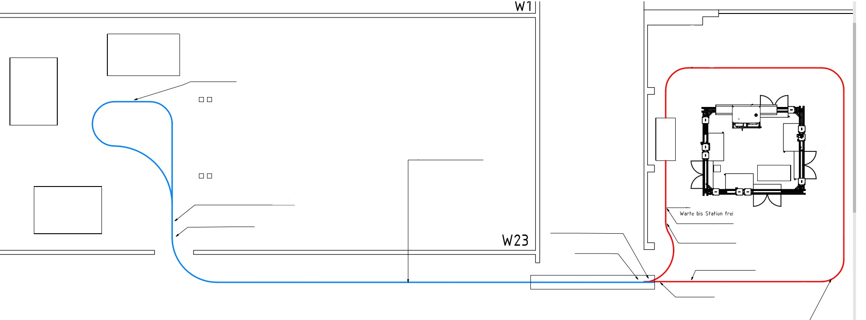

Quelle: Schule
Aufgaben:
- Beschriften Sie den Plan mit den einzelnen Stationen des BITO.
- Erklären Sie folgende Abkürzungen:
- I 4.0
- IoT
- ERP
- MES
- FTS
- Big Data
- HMI

